6.1. Механизм последовательного распределения ресурсов
1. Состав OC. На Рис. 1 приведена структура взаимодействия между центром и агентом, в т.ч. их информированность и порядок функционирования (будем считать, что на момент принятия решения (выбора стратегии) участникам организационной системы (ОС) известны все целевые функции и все допустимые множества [1]). Механизм последовательного распределения ресурсов является частным случаем механизмов распределения ресурса и используется для распределения ресурса (например, финансовых средств) между потребителями (агентами).
Суть механизма сводится к тому, все агенты делятся на две группы – группу обеспеченных агентов, чьи заявки могут быть удовлетворены полностью и группу необеспеченных агентов, чьи заявки могут быть удовлетворены лишь частично. Разбиение агентов на группы происходит на основании приоритетов агентов. Приоритет агента отражает его значимость для Центра – насколько важна его деятельность для Центра в экономическом или ином смысле.
Действие Центра – распределение ресурсов между агентами.
Действие агента – сообщение заявки на требуемое количество ресурсов.
Ограничения – количество распределяемых ресурсов.
Цель Центра – распределить ресурсы между агентами, минимизируя потери, связанные с неполнотой своей информированности о требуемом каждому агенту количестве ресурсов.
Цель агента i – получить требуемое ему количество ресурсов r_{i}. Целевая функция агентов – «перевёрнутая» парабола от аргумента «полученный ресурс» x_{i} с точкой максимума в точке r_{i}.

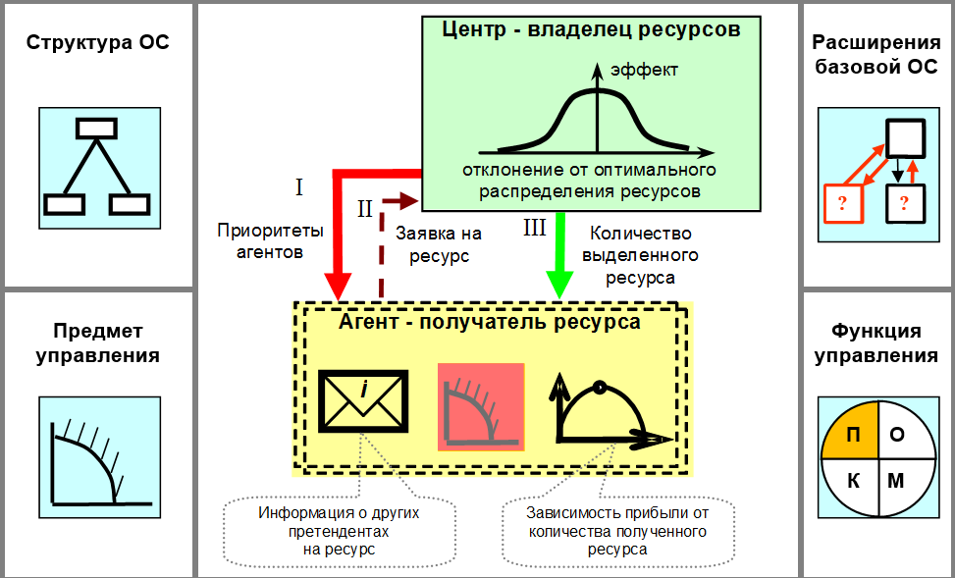
Рис. 1. Конфигурация «Структура»

- Порядок функционирования. На Рис. 2 приведен процесс взаимодействия участников, доступный для пользователя на конфигурации «Процессы»:

- Центр сообщает агентам процедуру распределения ресурса и приоритеты агентов,
- Агенты сообщают свои заявки.
- В соответствии с установленной процедурой определяется распределение ресурса между агентами.
Агентам на момент принятия решений о сообщаемых заявках известна процедура распределения ресурса.
Центру на момент определения распределения ресурса известны приоритеты агентов, их заявки, количество распределяемого ресурса и процедура распределения ресурса.

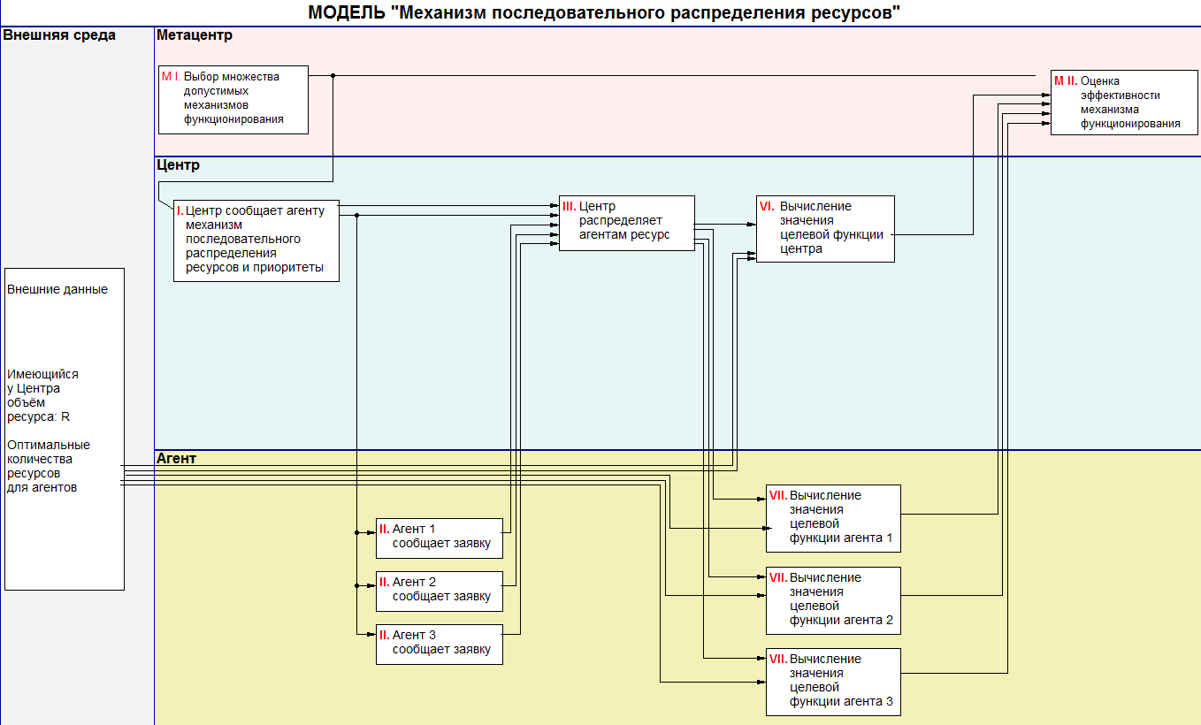
Рис. 2. Конфигурация «Процессы»

1. Анализ. Конфигурация «Анализ» (см. Рис. 3) служит для оценки выигрышей центра и агентов при различных действиях агентов, в т.ч. для поиска оптимальных с точки зрения агентов и центра действий агентов, равновесных действий в игре агентов.

На Рис. 3 приведен внешний вид конфигурации «Анализ».
Внешними данными (серое поле) считаются действия агентов.
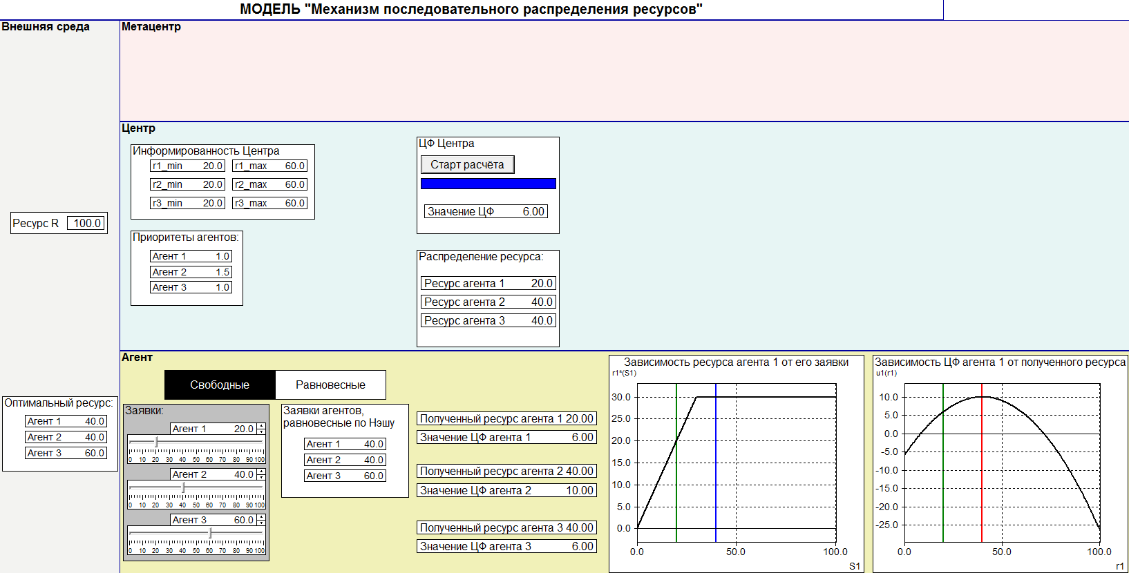
Рис. 3. Конфигурация «Анализ»
Пользователь может выбирать заявки агента вручную или выбирать равновесные заявки.
Два графика справа – график зависимости ресурса агента 1 от его заявки (чёрным) и график зависимости целевой функции агента (чёрная парабола) от полученного агентом 1 ресурса. На графиках зелёным обозначена текущая заявка агента 1, синим – его равновесная заявка, красным – оптимальный для агента 1 получаемый ресурс. Агенты отличаются только оптимальным ресурсом, поэтому для анализа влияния другого агента можно поменять оптимальные ресурсы требуемого агента с агентом 1 на конфигурации «Синтез».

Информированность участников | Неполная ассиметричная – Центр не знает требуемое каждому агенту количество ресурсов, но эта информация имеется у агентов.
Область применения | Государственные структуры (взаимодействие распорядителей и получателей бюджетных средств любого уровня), корпорация/холдинг (распределение ресурсов между проектами предприятий холдинга, распределение сметных ассигнований).
Условия применимости | Механизм последовательного распределения ресурсов подходит для распределения неограниченно делимого ресурса (например, деньги или квоты на выбросы углекислого газа) и не подходит для распределения крупных неделимых или уникальных ресурсов (лицензий на разработку природных ресурсов, статуса эксклюзивного поставщика). Механизм не подходит для случаев, когда недостаток ресурса приводит к катастрофическим для агента последствиям (выход из строя оборудования, социальные потрясения).
Применение совместно с другими механизмами | Для определения приоритетов агентов целесообразно использовать механизмы экспертизы и механизмы комплексного оценивания, для контроля эффективного использования ресурсов – механизмы опережающего самоконтроля и механизмы стимулирования.  Перспективным является применение механизмов последовательного распределения ресурсов в совокупности с конкурсными механизмами в рамках многоуровневых механизмов распределения ресурсов.
Алгоритм применения механизма | Шаг 1. Назначить каждому агенту его приоритет (в случае абсолютных приоритетов это просто положительное число). Чем выше приоритет, тем агент важнее для Центра.  Шаг 2. Собрать заявки агентов – желаемое каждым агентом количество ресурсов.  Шаг 3. Предварительно распределить (виртуально) весь имеющийся ресурс между всеми агентами пропорционально их приоритетам. Если какому-то агенту досталось ресурсов больше желаемого (то есть больше его заявки), то этому агенту уже окончательно выдать ресурс в размере его заявки (то есть полностью удовлетворить заявку). Такой агент называется обеспеченным. И обеспеченный агент, и выданное ему количество ресурсов выбывают из дальнейшего распределения.  Шаг 4. Повторять шаг 3 с оставшимися агентами и с оставшимся количеством ресурсов до тех пор, пока на каждом новом шаге появляются новые обеспеченные агенты.  Шаг 5. Если новых обеспеченных агентов на очередном шаге не появилось, считать оставшихся агентов необеспеченными, и остаток ресурсов распределить между ними пропорционально их приоритетам (заметим, именно приоритетам, а не заявкам!).

Вход-выходная схема

Дополнительная  информация | При разработке механизмов планирования (в частности, механизмов распределения ресурсов, в которых ресурс распределяется на основании заявок) важно избежать манипулирования информацией – каждый из агентов может попытаться путем искажения сообщаемой им информации изменить распределение ресурсов в свою пользу, отчего страдает общая эффективность распределения ресурсов.
Распределяя ресурс с помощью  неманипулируемого  механизма, избавляемся от необходимости  проверять достоверность  сообщаемых данных | В случае абсолютных приоритетов механизм последовательного распределения ресурсов является неманипулируемым – при применении этого механизма каждый агент независимо от поведения остальных агентов заинтересован в честном сообщении требуемого ему количества ресурсов.
В большинстве случаев оптимальный механизм распределения ресурсов найдется среди  механизмов  последовательного  распределения ресурсов  Если все претенденты на ресурс равнозначны с точки зрения Центра, то наилучшим является анонимный механизм последовательного  распределения ресурсов | Известно (см. [5]), что при определенных условиях механизм, обеспечивающий оптимальное распределение ресурсов, найдется именно в классе механизмов последовательного распределения ресурсов. Поэтому задача поиска оптимального механизма распределения ресурсов сводится к задаче подбора параметров механизма последовательного распределения ресурсов.  Механизм распределения ресурсов называется анонимным, если агенты, сообщившие одинаковые заявки, получают одинаковое количество ресурсов.  Доказано, что существует единственный неманипулируемый анонимный механизм распределения ресурсов [5]. В этом механизме приоритеты всех агентов одинаковы. Если с точки зрения Центра агенты с одинаковыми потребностями должны получить одинаковое количество ресурсов, то в условиях неполной информированности минимальное отклонение от оптимального распределения обеспечит анонимный механизм последовательного распределения ресурсов.
Пример 1.  Анонимный механизм  последовательного  распределения ресурсов | Предположим, необходимо разделить 100 млн. рублей между тремя проектами. Назовем эти проекты А, В и С.  Пусть все три проекта одинаково важны для Центра. В этом случае следует применять анонимный механизм последовательного распределения ресурсов.
В анонимном механизме наименьшие заявки  удовлетворяются  в первую очередь | - В анонимном механизме приоритеты всех проектов одинаковы и равны, например, единице.  - Агенты – руководители проектов – сообщают свои заявки на финансирование.  Проект А В С  Приоритет 1 1 1  Заявка 20 40 60  - Предварительно распределим все 100 млн. руб. между всеми проектами поровну (ведь их приоритеты одинаковы). Каждый проект должен был бы получить по 33,3 млн. руб. Но руководитель проекта А попросил меньше (20 млн. руб.) – он получает запрошенные 20 млн. и переходит в группу обеспеченных (которые в таблице выделены полужирным шрифтом).  Проект А В С  Относительный приоритет 1/3 1/3 1/3  Заявка 20 40 60  Предварительное распределение (100 млн.) 33,33 33,33 33,33  - Оставшиеся 80 млн. руб. распределяются между оставшимися проектами – В и С. Каждому проекту (в силу равенства их приоритетов) полагается по 40 млн. руб. Руководителю проекта В этого хватает, поэтому его заявка удовлетворяется полностью, а проект B переходит в группу обеспеченных.  - В группе необеспеченных остается проект С, так как он получает оставшиеся 40 млн. руб., а это меньше его заявки. Распределение ресурса завершено.  Проект А В С  Заявка 20 40 60  Получено ресурса 20 40 40  В результате проекты А и В получают желаемое ими количество ресурсов, проект С получает остаток.
Пример 2.  Неанонимный механизм последовательного  распределения ресурсов  Выбор приоритетов  сильно влияет  на итоговое  распределение ресурсов | - Пусть для Центра проект А и проект B имеют одинаковую ценность, а проект С в три раза важнее первых двух. То есть проекты имеют следующие приоритеты:  Проект А В С  Приоритет 1 1 3  - Рассмотрим те же заявки руководителей проектов, что и в предыдущем примере.  Проект А В С  Заявка 20 40 60  - Тогда предварительное распределение имеющихся у Центра 100 млн. руб. между всеми тремя проектами пропорционально их приоритетам:  Агент А В С  Относительный Приоритет 1/5 1/5 3/5  Заявка 20 40 60  Предварительное распределение (100) 20 20 60  Проекты А и С сразу попадают в группу обеспеченных и получают ресурс в заявленном количестве.  - На вторую итерацию остается лишь проект В, и ему достанется 20 млн. руб., оставшихся после удовлетворения заявок проектов A и C.  Агент А В С  Приоритет 1 1 3  Заявка 20 40 60  Итоговое распределение 20 20 60  Таким образом, даже при фиксированной процедуре обработки заявок, только за счет выбора приоритетов агентов можно существенно изменить итоговое распределение ресурсов.
 | Подробное описание механизмов распределения ресурса можно найти в [5, С. 164-182].

